Expériences de l’activité 1.
Lit tout le protocole avant de commencer l’expérience
Réalise l’expérience suivante :
Matériel : Un bocal rempli de dioxygène fermé avec un couvercle normal, un couvercle avec fil de fer, un morceau de carbone, un briquet.
Protocole
1) Enrouler le fil de fer autour du morceau de carbone afin de le maintenir correctement.
2) Se servir du briquet pour enflammer les deux extrémités du morceau de carbone.
3) Échanger rapidement (mais sans précipitation) les deux couvercles. (On enlève le couvercle normal et on insère le morceau de carbone en le remplaçant par le deuxième couvercle).
On ne peut pas fermer correctement le bocal avec le deuxième couvercle, c’est tout à fait normal, il faut fermer au mieux.
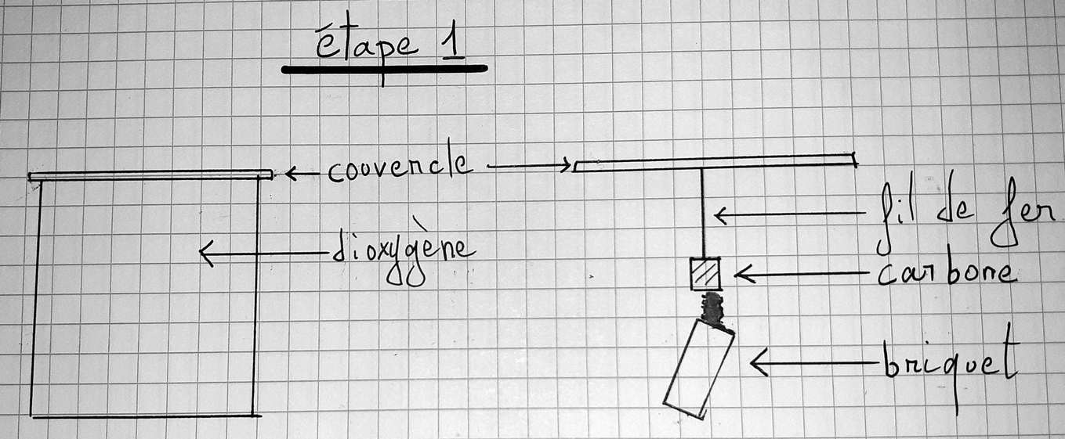
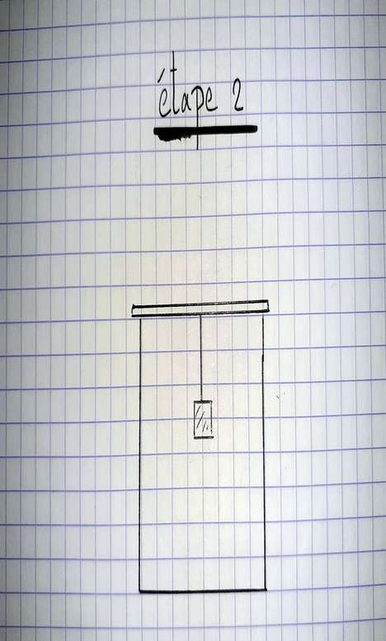

À la fin de l’expérience, dans quel état est le carbone ?
.…………………………………………….…………………………………………….…………………………………………….…………………………………………….…………………………………………….…………………………………………….…………………………………………….…………………………………………….
D’après toi, seul le carbone a subi une transformation ?
….…………………………………………….…………………………………………….…………………………………………….…………………………………………
….…………………………………………….…………………………………………….…………………………………………….…………………………………………
Propose une expérience pour tester ton hypothèse.
….…………………………………………….…………………………………………….…………………………………………….…………………………………………
….…………………………………………….…………………………………………….…………………………………………….…………………………………………
….…………………………………………….…………………………………………….…………………………………………….…………………………………………
Note le résultat de l’expérience retenue par la classe :
….…………………………………………….…………………………………………….…………………………………………….…………………………………………
….…………………………………………….…………………………………………….…………………………………………….…………………………………………
Qu’en déduis-tu ?
….…………………………………………….…………………………………………….…………………………………………….…………………………………………
….…………………………………………….…………………………………………….…………………………………………….…………………………………………
….…………………………………………….…………………………………………….…………………………………………….…………………………………………
Réalise l’expérience suivante :
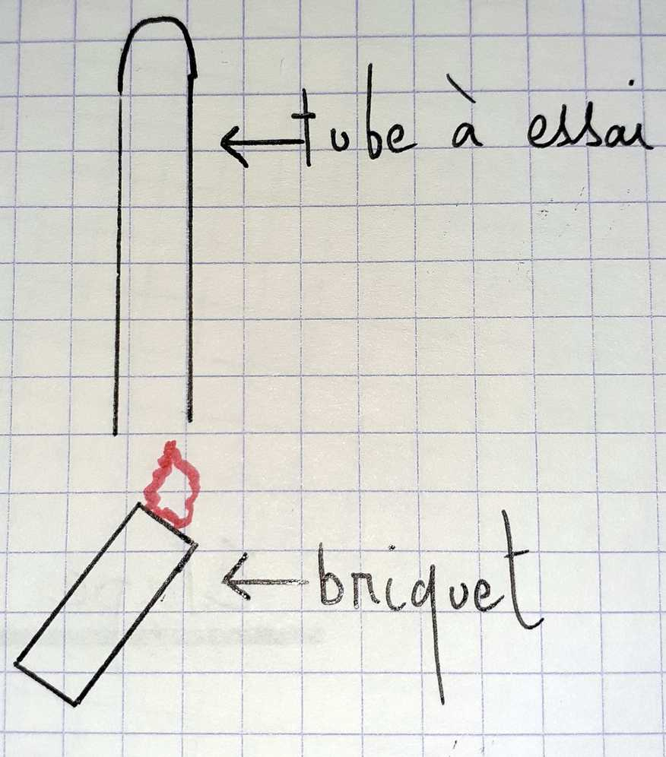
Matériel : Un tube à essai, un briquet.
Protocole
1) Disposer le briquet en dessous du tube à essai
2) Allumer le briquet une dizaine de seconde (la flamme ne doit pas toucher le verre!).

Qu’observes-tu pour le tube à essai ?
….…………………………………………….…………………………………………….…………………………………………….
….…………………………………………….…………………………………………….…………………………………………….
Qu’en déduis-tu ?
….…………………………………………….…………………………………………….…………………………………………….…………………………………………
….…………………………………………….…………………………………………….…………………………………………….…………………………………………
….…………………………………………….…………………………………………….…………………………………………….…………………………………………

